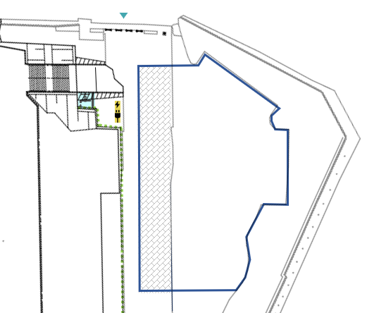



貸付希望範囲　　　㎡

【記載例】





貸付希望範囲　３０　㎡

（普通車）5m×2m=10㎡

（テント）2m×１０m=２０㎡

５m

2m

普通車

テント

42m

29m

10m

2m